12 ТЕХНОЛОГИЯ СОЗДАНИЯ ГРАФИЧЕСКОГО ПОЛЬЗОВАТЕЛЬСКОГО ИНТЕРФЕЙСА
Задание. 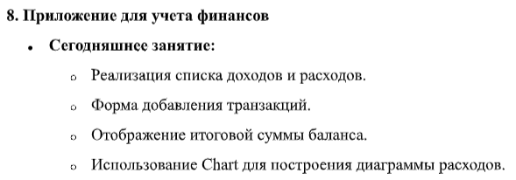
Листинг программы:
using System;
using System.Windows.Forms;
using System.Windows.Forms.DataVisualization.Charting;

namespace FinanceApp
{
public partial class Form1 : Form
{
public Form1()
{
InitializeComponent();

cmbType.Items.Add("Доход");
cmbType.Items.Add("Расход");
cmbType.SelectedIndex = 0;

dgvTransactions.ColumnCount = 4;
dgvTransactions.Columns[0].Name = "Дата";
dgvTransactions.Columns[1].Name = "Описание";
dgvTransactions.Columns[2].Name = "Тип";
dgvTransactions.Columns[3].Name = "Сумма";

chart1.Series.Clear();
Series series = new Series("Траты");
series.ChartType = SeriesChartType.Pie;
chart1.Series.Add(series);

}

private void button1_Click(object sender, EventArgs e)
{
string desc = txtDescription.Text;
string type = cmbType.SelectedItem.ToString();
double amount;

if (double.TryParse(txtAmount.Text, out amount) && desc != "")
{
dgvTransactions.Rows.Add(DateTime.Now.ToShortDateString(), desc, type, amount);
CalculateBalance();
UpdateChart();
txtDescription.Clear();
txtAmount.Clear();

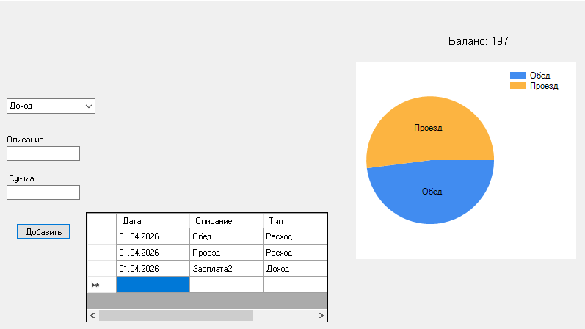
Рисунок 12.1 – Результат работы программы

